Presseinformation
Ansprechpartner für
die Redaktion:
Frau Katharina Szovati
Münsterweg 12
59269 Beckum
T +49 2521 82994-14
F +49 2521 8299424
katharina.szovati@solarlux.com

Kontakt:
Solarlux GmbH
Industriepark 1
49324 Melle
T +49 5422 92710
F +49 5422 9271200
info@solarlux.com
www.solarlux.com

Melle, Juli 2022
Rückzugsort für die Outdoor-Saison
Das Flachdach Acubis von Solarlux wird zum Poolhaus

Das weitläufige Grundstück, inmitten eines Naturschutzgebietes im Teutoburger Wald gelegen, bot einer Familie die Möglichkeit, ihr Zuhause um einen Pool und einen geschützten Freisitz zu erweitern. Im großen Garten entstand ein Ort der Entspannung und des Rückzugs, der Urlaubsstimmung ins Eigenheim bringt.

Den Traum vom Pool realisierte die Bauherrschaft am Ende des 3.000 Quadratmeter großen Gartens, der unmittelbar an die Wiesen und Wälder des Naturschutzgebietes angrenzt. Als separates Poolhaus dient das Terrassendach Acubis von Solarlux. Es wurde senkrecht verglast und als Glashaus an eine Begrenzungsmauer aus gebrochenem Betonstein angebracht. Die Mauer bietet in der exponierten Lage des ausgedehnten Grundstücks eine zusätzlich schützende Struktur. Gleichzeitig verbirgt sich hinter ihr eine Dusche und die Pooltechnik.

Elegante Funktionalität
Die Wahl der Bauherrschaft fiel auf das Flachdach Acubis, da „wir ein schlankes, effektives Produkt haben wollten, das alle technischen Möglichkeiten mitbringt, ohne dabei klobig zu wirken“, sagt Andrea Meinerzhagen. Die innenliegende Statik des ungedämmten Aluminiumprofilsystems verleiht dem Flachdach eine optische Leichtigkeit, welche die schmale umlaufend Blende unterstreicht. Diese wirkt inklusive des Markisenkastens und der 36 cm hohen Strahlerleiste filigran.

Ausgereifte Technik
Das Terrassendach Acubis überzeugte die Bauherrschaft zudem durch seine technischen Besonderheiten. Eine kaum sichtbare Dachneigung von zwei Grad, verdeckt liegende Dachrinnen und Fallrohre leiten das Regenwasser kontrolliert ab. Diese ausgereifte Technik sorgt für eine Aufenthaltsqualität, die zuverlässig ganzjährigen Wetterschutz bietet. Zusätzliche Extras schaffen eine angenehme Atmosphäre: LED-Strahler – integriert in die Sparren und in die umlaufende Blende – ermöglichen die abendliche Beleuchtung. Mithilfe von zwei Wärmestrahlern bleibt es auch dann drinnen gemütlich, wenn es draußen kühler ist.

Individueller Schattenplatz
An heißen Tagen lässt sich das Glashaus rundum verschatten. Sowohl die Dach- als auch die Seitenflächen sind mit maßgeschneiderten Markisen versehen, die einen effektiven Sonnenschutz garantieren. Für eine flexible Belüftung sorgt das Schiebe-Drehsystem von Solarlux, da sich die Glaselemente teilweise oder komplett öffnen lassen. Sie werden unkompliziert wahlweise zur Seite geschoben, aufgedreht und zu einem schmalen Paket verstaut. Geschlossen bietet die rahmenlose Verglasung uneingeschränkte Sicht in die Umgebung.

Binnen drei Tagen aufgestellt
Nach den aufwendigen Pool-Arbeiten begeisterte die einfachen Montage des Acubis umso mehr. Diese wird durch einen flachen, einteiligen Wandanschluss ermöglicht. Binnen drei Tagen stand das neue Poolhaus und überzeugt die Bauherrin seither rundum: „Wir sind sehr zufrieden mit dem Ergebnis und konnten gefühlt schon mehrere Urlaube im eigenen Garten verbringen. Durch die variabel verschiebbaren Scheiben bietet das Glashaus immer ein angenehmes Wohngefühl.“

Solarlux GmbH, Juli 2022 – Abdruck frei – 2.950 Zeichen (inkl. Leerzeichen)
Um Zusendung von Belegen an die Pressestelle in Beckum wird gebeten

Bildnachweis: Solarlux GmbH
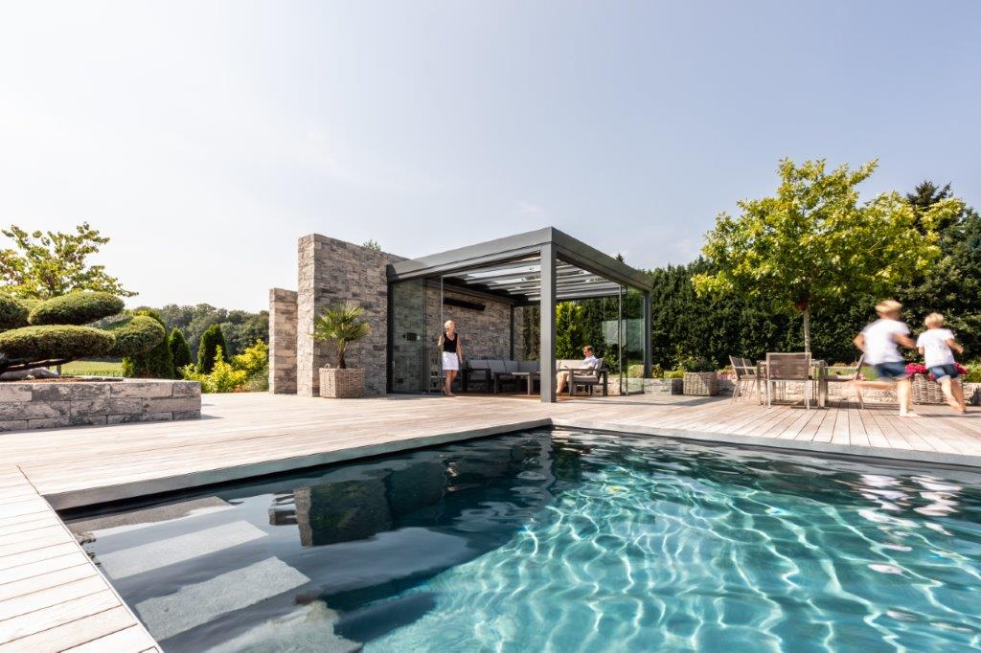

solarlux- acubis-sl20e-ref01676-221: Poollandschaft inmitten grüner Oase: Für die Familie ist ein Traum in Erfüllung gegangen.

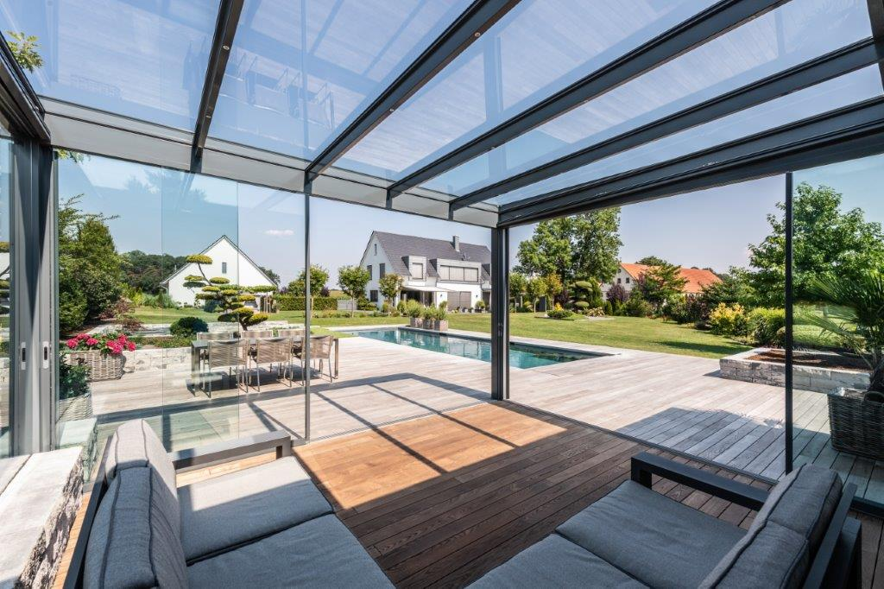

Solarlux-acubis-sl20e-ref01676-382: Schlanke Sparren und eine schmale, umlaufende Blende sorgen für Eleganz und einen hohen Lichteinfall. Rahmenlose Schiebe-Drehelemente ermöglichen die uneingeschränkte Sicht.vom Glashaus zum 2010 erbauten Wohnhaus.

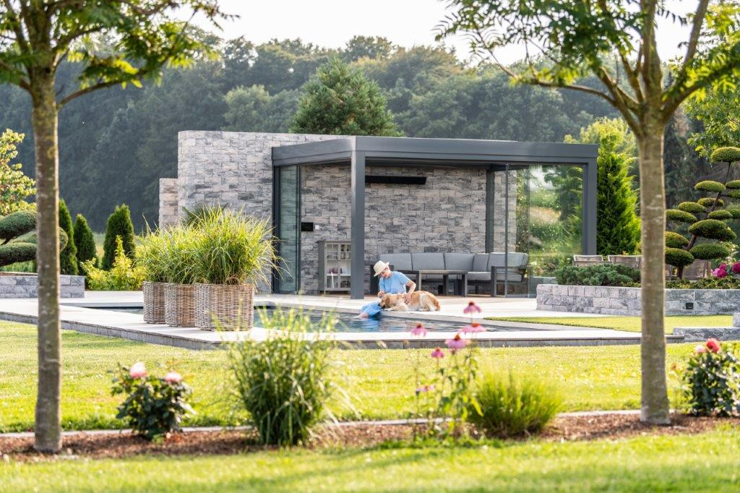

Solarlux-acubis-sl20e-ref01676-941: Grün, soweit das Auge reicht. Haus und Garten liegen in einem Naturschutzgebiet. Das Acubis wurde hier an eine Steinmauer aus gebrochenem Betonstein angebaut, kann jedoch auch als freistehendes Glashaus realisiert werden.
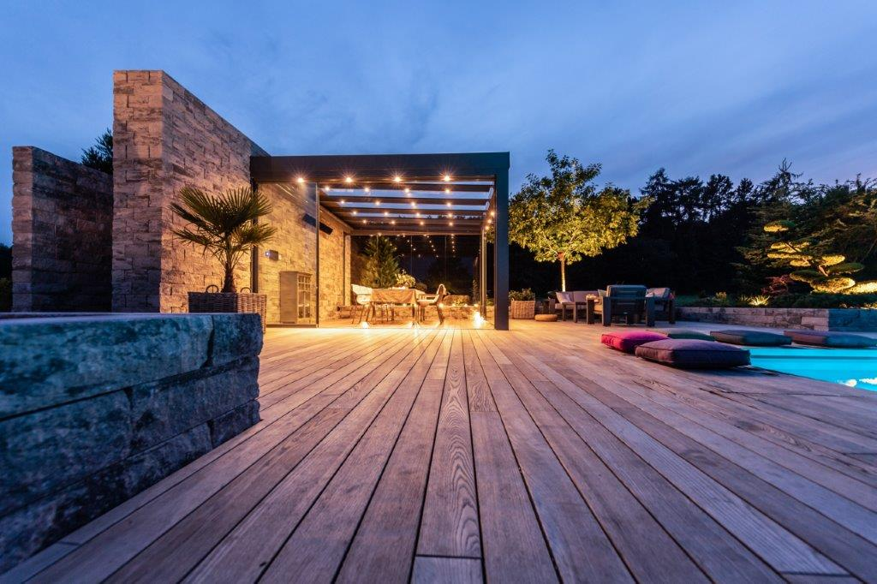

Solarlux-sdl-acubis-sl20e-ref01676-1410: Geschickter Entwurf: Hinter der Mauer verbirgt sich eine Dusche. Die LED-Beleuchtung in den Sparren des gläsernen Daches schafft eine angenehme Atmosphäre.

Social Media
Hashtags:
#Solarlux #acubis #glashaus #outdoor

Solarlux auf LinkedIn:
https://www.linkedin.com/company/solarluxgmbh/
Solarlux auf Instagram:
https://www.instagram.com/solarlux/

Empfohlenes Bildmotiv für Social-Media-Verlinkungen ist beigefügt.
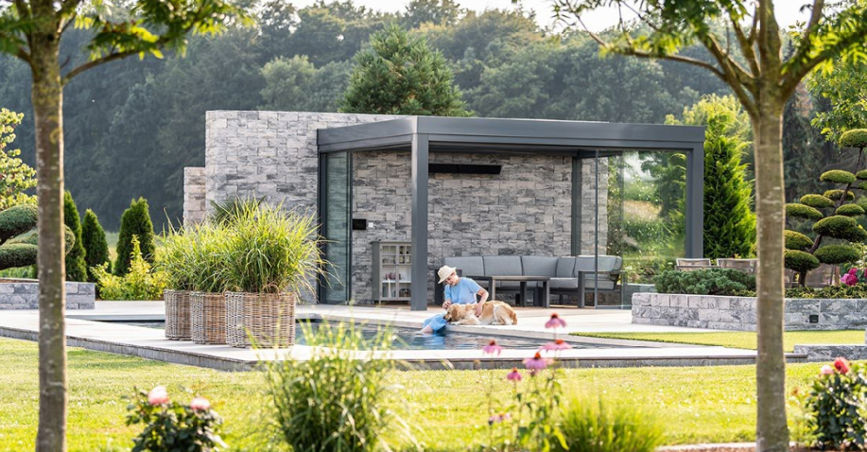

solarlux-terrassendach-glashaus-sdl-acubis-sl20e-ref01676-941-SocialMedia.jpg

Copyright Bilder: Solarlux GmbH

Copyright: Wir müssen darauf aufmerksam machen, dass wir für die zur Verfügung gestellten Bilder lediglich eingeschränkte Nutzungsrechte besitzen und alle weitergehenden Rechte bei Solarlux liegen. Die Bilder können daher nur honorarfrei veröffentlicht werden, wenn sie eindeutig und ausdrücklich der Darstellung oder Bewerbung von Leistungen, Produkten oder Projekten des Unternehmens Solarlux GmbH dienen. Jede andere Publikation bedarf der Genehmigung des Rechteinhabers und ist in Absprache mit ihm zu vergüten.

